Diagrama de arquitetura
Componentes, fluxo da requisição e justificativa de cada escolha técnica. Os arquivos figura-1-componentes.png e figura-2-fluxo-da-requisicao.png (2.400 px de largura) e as versões vetoriais .svg acompanham este documento para ampliação.
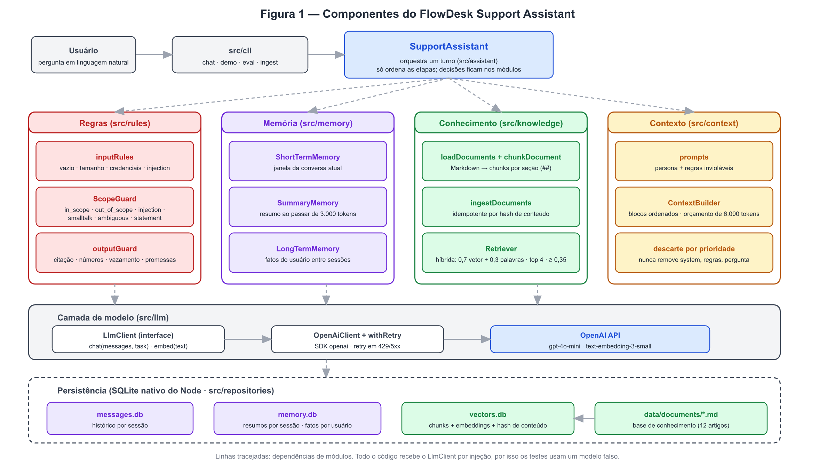
Figura 1 — Componentes. O SupportAssistant só ordena as etapas; regras, memória, conhecimento e contexto são módulos independentes que recebem o cliente de modelo por injeção.

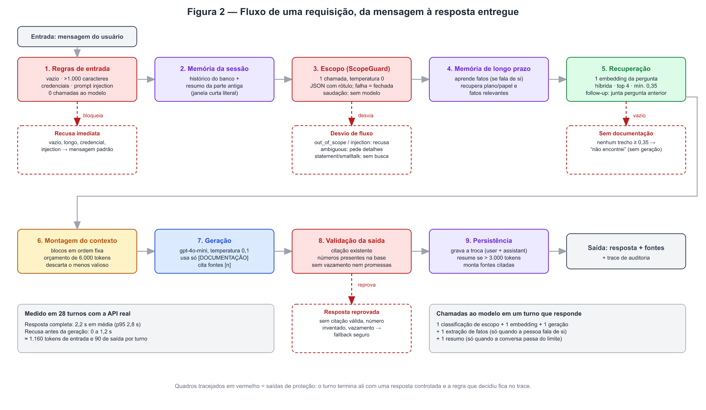
Figura 2 — Fluxo de uma requisição. Quadros vermelhos tracejados são saídas de proteção: o turno termina com uma resposta controlada e a regra que decidiu fica registrada no trace.

Como ler o fluxo da requisição
Etapa | Módulo | O que decide | Se não passar | Chamadas ao modelo
1 | rules/inputRules | Mensagem vazia, acima de 1.000 caracteres, com credenciais ou com padrão de prompt injection | Recusa imediata com mensagem padrão | 0
2 | memory/SummaryMemory, ShortTermMemory | Monta o histórico: resumo da parte antiga mais as mensagens recentes do banco | — | 0
3 | rules/ScopeGuard | Rótulo: in_scope, out_of_scope, injection, smalltalk, ambiguous ou statement. Saudações pulam o modelo | Recusa, pede detalhes, agradece ou cumprimenta; sem busca e sem geração | 1 (gpt-4o-mini, temperatura 0, JSON)
4 | memory/LongTermMemory | Aprende fatos duráveis (só se a pessoa fala de si) e recupera plano, papel e fatos relacionados à pergunta | — | 0 ou 1 (extração de fatos)
5 | knowledge/Retriever | Embedding da pergunta e busca híbrida: top 4 com score mínimo 0,35; follow-up curto é buscado junto com a pergunta anterior | Nenhum trecho: responde “não encontrei” sem gerar | 1 (embedding)
6 | context/ContextBuilder | Monta os blocos em ordem fixa dentro de 6.000 tokens; descarta o menos valioso | — | 0
7 | assistant (geração) | Resposta usando só a seção [DOCUMENTAÇÃO], citando [n] | — | 1 (gpt-4o-mini, temperatura 0,1)
8 | rules/outputGuard | Citação existente, números presentes na base, sem vazamento do prompt nem promessas | Troca por resposta segura de fallback | 0
9 | repositories, SummaryMemory | Grava a troca; resume o passado se o texto recente passa de 3.000 tokens; devolve as fontes citadas | — | 0 ou 1 (resumo)
Medição com a API real (28 turnos): resposta completa em 2,2 s em média (p95 de 2,8 s), cerca de 1163 tokens de entrada e 88 de saída por turno.

Justificativa das escolhas técnicas
Para cada escolha: o motivo, a alternativa considerada e o preço que se aceitou pagar. Os números vêm da avaliação com a API real.
Componente | Escolha | Por que | Alternativa considerada | Custo da escolha
Linguagem e runtime | TypeScript executado direto pelo Node.js 24 (sem etapa de build); tsc só verifica tipos | Tipos estritos em um projeto com muitas estruturas (mensagens, trechos, regras); sem bundler nem transpilação; scripts simples de rodar | Python com LangChain ou LlamaIndex | Menos bibliotecas prontas de RAG; tudo é código próprio (e portanto testável)
SDK | openai (npm) 7.x, atrás da interface LlmClient com chat() e embed() | SDK oficial: tipos, JSON mode, tratamento de erros. A interface isola o resto do código do provedor, e permitiu testar tudo com um modelo falso | Chamar a API HTTP direto; framework de orquestração (LangChain) | Um adaptador a manter; para trocar de provedor só se reescreve OpenAiClient
Modelo de geração e classificação | gpt-4o-mini (temperatura 0 para classificar, 0,1 para responder) | Tarefa de seguir instruções sobre um contexto curto (≈ 700 tokens): não exige um modelo grande. Latência média de 2,2 s e ≈ US$ 0,0002 por turno. Bom português e saída JSON confiável para o classificador | Modelos maiores da mesma família | Menos robusto a perguntas ambíguas e a extrapolações (Q07, Q21). Compensado pelas regras, não pelo modelo
Modelo de embedding | text-embedding-3-small (1.536 dimensões) | Custo muito baixo (≈ US$ 0,02 por milhão de tokens), bom em português e chunks curtos, mesmo SDK. Indexar os 84 chunks levou 5,7 s | text-embedding-3-large; modelos abertos multilíngues locais | Menor sensibilidade a erros de digitação e a outro idioma (Q22, Q23)
Vector store | SQLite nativo do Node, vetores em JSON, busca em memória por força bruta | Zero infraestrutura, um arquivo, transacional, mesmo mecanismo para mensagens, memória e vetores; para 84 chunks a busca é instantânea. A interface VectorRepository permite trocar depois | pgvector, Chroma, Qdrant, Pinecone, FAISS | Não escala para milhares de chunks nem para várias instâncias (ver Decisão de Customização)
Chunking | Por seção ##, no máximo 900 caracteres, 120 de sobreposição, com título no texto | O corpus foi escrito com uma tarefa por seção; chunks pequenos (média 268 caracteres) cabem 4 no contexto e melhoram a precisão da citação | Janela fixa de tamanho constante | Depende de a documentação ter estrutura de títulos; chunks de introdução ficaram genéricos
Recuperação | Híbrida: 0,7 de cosseno e 0,3 de palavras-chave; top 4; score mínimo 0,35 | O vetor cobre sinônimos e paráfrases; as palavras-chave reforçam termos exatos (FQL, SSO, nomes de plano). A fonte esperada ficou em 1º lugar em 16 de 16 perguntas respondíveis | Só vetorial; BM25 com reranking por modelo | O limite não separa “sem resposta” de “com resposta” (0,57 a 0,59 vs. 0,39 a 0,85); a honestidade vem da geração e do validador
Memória | Três níveis: janela curta, resumo por limite de tokens, fatos persistentes por usuário | Cada escala tem custo e ciclo de vida diferentes; fatos com lista fechada de chaves e filtro de dados sensíveis evitam guardar o que não deve | Guardar todo o histórico e resumir sempre; memória vetorial livre | Fatos sem expiração; extração depende do modelo (só roda quando a pessoa fala de si)
Contexto | ContextBuilder com blocos tipados, ordem fixa e orçamento de 6.000 tokens | O comportamento depende do que o modelo vê; montar o prompt por blocos permite medir, limitar e testar. Uso médio de 707 tokens, ou 12% do orçamento | Concatenar strings no código de cada chamada | Estimativa de tokens aproximada (3,5 caracteres por token), sem tokenizador exato
Regras | Três barreiras: entrada determinística, classificador que falha fechado, validação de saída | Segurança não pode depender de o modelo obedecer: 100% de recusa para fora de escopo e injection, e o validador garante citação e números rastreáveis | Confiar só nas instruções do prompt | Mais chamadas (o classificador é 51% da entrada) e algumas recusas indevidas (Q22, Q23)
Orquestração | Classe SupportAssistant com dependências injetadas, sem framework de agentes | O fluxo é linear e curto; escrito à mão fica legível, com trace de cada decisão e fácil de testar | LangGraph, agentes com ferramentas | Se o fluxo ganhar ramificações complexas, um framework passa a compensar
Testes | node:test com FakeLlm e embedding falso determinístico + eval com a API real | 57 testes rodam offline em ~1 s e verificam o controle sobre o modelo; o eval verifica o modelo de verdade. Um detectou a regressão do classificador | Só avaliação manual | O embedding falso aproxima, mas não reproduz, a busca real

